**Муниципальное казенное дошкольное образовательное учреждение**

**детский сад «Улыбка» Чулымского района, Новосибирской области**

**Сценарий праздника**

**«Вместе с мамой»,**

**посвященный празднику Дню Матери**

**в подготовительной к школе группе.**

Провела воспитатель Шкреба Г.В.

2015г

Цель: способствовать созданию положительных эмоциональных переживаний детей и родителей от совместного празднования мероприятия.

Задачи:

- развитие творческой активности, артистичности, коммуникативных качеств;

- воспитание уважения и любви к маме.

Предварительная работа:

- разучивание стихов, песен, танцев к **празднику**

- изготовление подарков для мам *(поздравительная открытка в форме сердца с отпечатком детской руки)*

**Дата проведения: 24 ноября** 2015 года

**Место проведения:** музыкальный зал детского сада

**Время проведения:** 11ч.30мин.

*Ход мероприятия:*

(вход под музыку)

Воспитатель: В ноябре мы отмечаем День Матери, поприветствуем всех мам и бабушек, кто пришел на наш праздник, который мы посвятили самым добрым, самым чутким, самым нежным и заботливым трудолюбивым и, конечно же самым красивым, умным, добрым, нашим мамам.

1 Ребенок — День Матери — праздник особый,

Отметим его в ноябре:

Зимы ожидает природа,

И слякоть ещё на дворе.

Но мы дорогим нашим мамам

Подарим весёлый концерт!

Тепла и улыбок желаем,

Огромный вам детский…

**Все: — Привет!**

Воспитатель: — Улыбайтесь чаще, наши любимые мамы. Вы наши солнышки. Это вы согреваете нас своей любовью. Это вы всегда отдаете нам тепло своего сердца.

2 ребенок:

— Пусть день чудесный этот снежный!

Запомнится как самый нежный!

Как самый радостный и милый,

Веселый, добрый и красивый!

3 ребенок:

— Есть женский день весною,

А этот пал на осень.

Просить тепла у солнца?

Да нет! Мы не попросим.

Ведь наше солнце – мама,

Для нас всегда сияет.

И с этим днём осенним. Её мы

поздравляем!

4 ребенок:

— Пусть льётся песенка ручьём

И сердце мамы согревает.

Мы в ней про мамочку поём,

Нежней которой не бывает.

**ПЕСНЯ «ДОРОГАЯ МАМА»**

5 ребенок:

Мама, мамочка моя!

Ты такая близкая, своя.

С днем матери тебя я поздравляю!

Счастья и здоровья тебе желаю!

Будь всегда ты молодой

И конечно рядышком, со мной

Я знаю, мама не предаст

И руку свою подаст!

6 ребенок:

Мамочка, мама родная,

С праздником Мамы тебя

Я поздравляю сегодня,

Искренне, нежно любя.

Ясно, ты самая лучшая,

Мой дорогой человек!

Пусть будет долгим и радостным

Мамин и бабушкин век!

7 ребенок:

Солнце золотое колесом скатилось,

Ласковое солнце в маму превратилось,

Миленькая мамочка, улыбнись,

Ты ко мне скорей прижмись!

8 ребенок:

Мама, как волшебница, если улыбается

Каждое желание у нее сбывается,

Поцелует мама – плохое забывается.

Наш новый день, веселый день сразу начинается.

9 ребенок:

Мама из-за нас грустит,

Мама пожалеет и простит,

Мама! В этом слове свет!

Лучше слова «МАМА» нет!

Льется песенка ручьем.

Мама, это мы поем!

**Песня «Мама волшебница»**

Воспитатель: Хотим пожелать вам всем любви и радости, здоровья и солнечного неба.

**(после танца дети садятся на стулья)**

Воспитатель: Хочется, чтобы все ваши желания исполнялись, а поможет вам в этом наш волшебный цветик –семицветик. Вы цветок передавайте и лепесточек отрывайте!

**ИГРА ДЛЯ МАМ «ПЕРЕДАЙ ЦВЕТОК»** под музыку мамы передают цветок, дети говорят слова, с окончанием музыки мама, у которой остался цветок, отрывает лепесток и зачитывает желание:

*Лети, лети, лепесток, Через запад на восток,*

*Лишь коснешься ты земли, Быть по- моему вели… .*

***Я хочу красивой быть, каждый день в салон ходить! »***

**ИГРА «САЛОН КРАСОТЫ»**

Мамам предлагается посетить салон красоты, где юные парикмахеры сделают необыкновенные прически. Мамы (любое количество человек) садятся на стульчики и держат в руках листок ватмана, в котором вырезано отверстие для лица и нарисован контур шеи. Дети при помощи маркера рисуют прически.

Затем проходит дефиле модных причесок.

**Воспитатель: Ну что ж, вы цветок передавайте и желанья исполняйте!**

*Лети, лети, лепесток, Через запад на восток,*

*Лишь коснешься ты земли, Быть по- моему вели… .*

***Хочу чтоб порадовали сейчас музыкальным сюрпризом***

*(танец с зонтиками)*

**Воспитатель: Очень интересно узнать, какое желание будет следующим?**

*Лети, лети, лепесток, Через запад на восток,*

*Лишь, коснешься ты земли, Быть по- моему вели,*

***Чтобы дети помогали и в квартире прибирали!***

ИГРА «ВЕСЕЛЫЙ ВЕНИК»

Ребенку веником домести до корзины (ОБРУЧА) мячик

**Воспитатель: Полетел наш цветок желаний.**

Лети, лети, лепесток, Через запад на восток,

Лишь, коснешься ты земли, Быть по- моему вели,

***Хочу чтоб песня зазвучала и ярче солнышко сияло!***

**ПЕСНЯ про маму**

**Воспитатель: Будем дальше продолжать и цветок передавать!**

Передача цветка:

*Ты лети лепесток, Через запад на восток,*

*Лишь коснешься ты земли, Быть по-- моему вели,*

***Хочу увидеть оркестр необычный , оркестр симпатичный***

*(музыкальный оркестр)*

**Воспитатель: Будем дальше продолжать и цветок передавать!**

*Ты лети, лепесток, через запад на восток,*

*Лишь коснешься ты земли, быть по- моему вели,*

***Хочу, чтобы стихи звучали про маму***

*(стихи про маму)*

**Воспитатель: Очень интересно узнать, какое желание будет следующим?**

*Лети, лети, лепесток, через запад на восток,*

*Лишь коснешься ты земли, быть по - моему вели.*

***Хочу увидеть пляску……………..***

***(*общий *танец «Песня)***

Ребенок:

Улыбнись скорее, мама, не грусти!

Подарю тебе я солнечные дни,

Подарю рисунок, подарю цветы.

Сбудутся пусть точно все твои мечты!

*(песня с мамами)*

(Дети дарят мамам подарки. Мамы вместе с детьми проходят по кругу)

Воспитатель: С днем матери поздравляем всех!

Пусть в жизни вам сопутствует успех,

Поклон вам, уважение и слава!

Пусть ваши исполняются мечты,

И дарят вам улыбки дети снова.

Вы – гордость нашей доблестной страны,

Любимые будьте, счастливы, здоровы!

Приложение

Выход под музыку

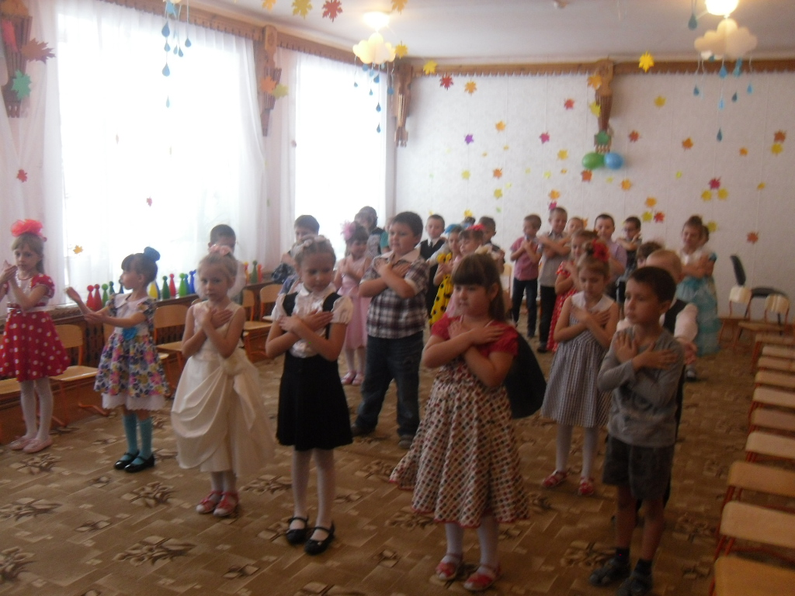

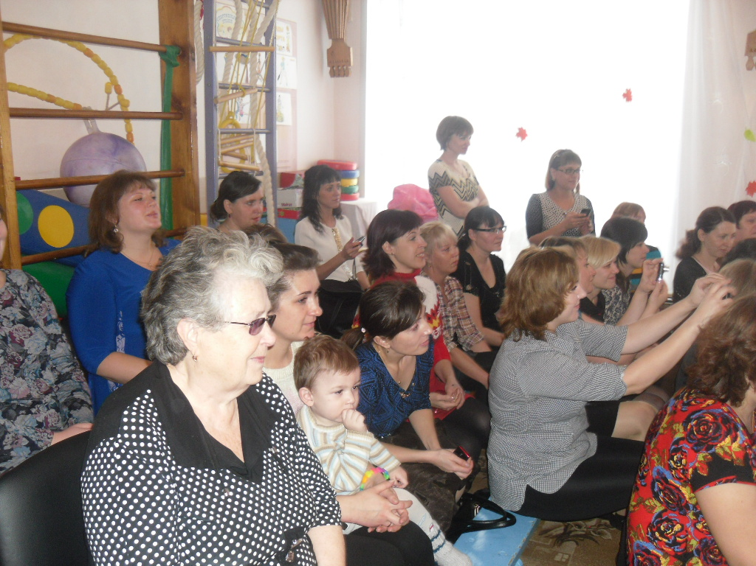

Игра с мамами «Передай цветок»

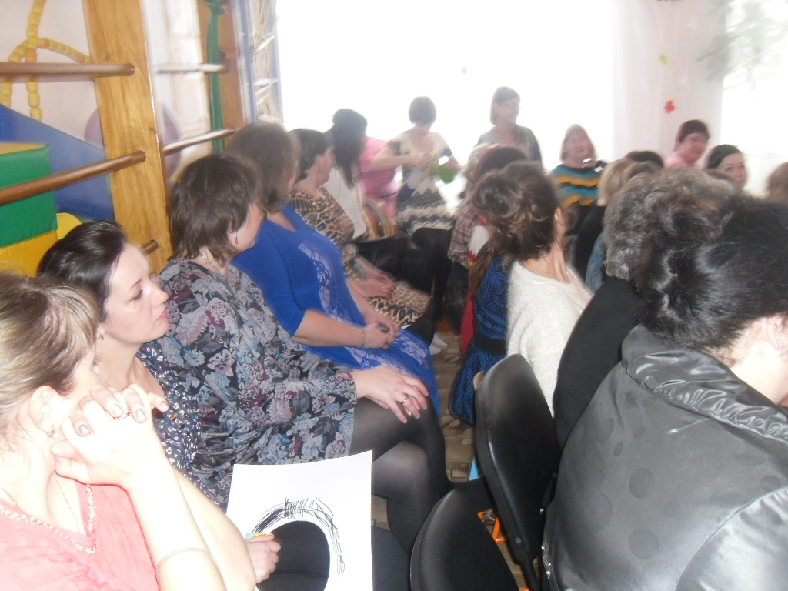

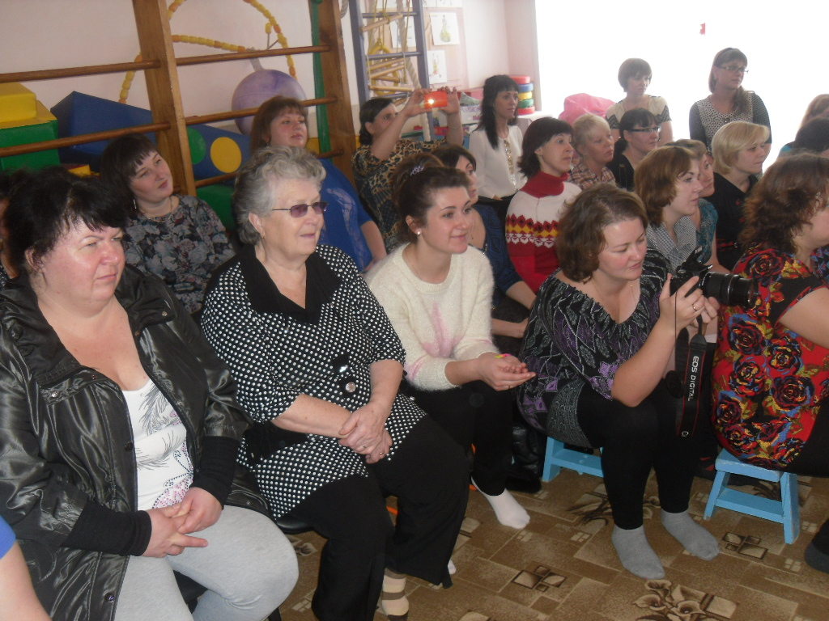

ИГРА «САЛОН КРАСОТЫ»

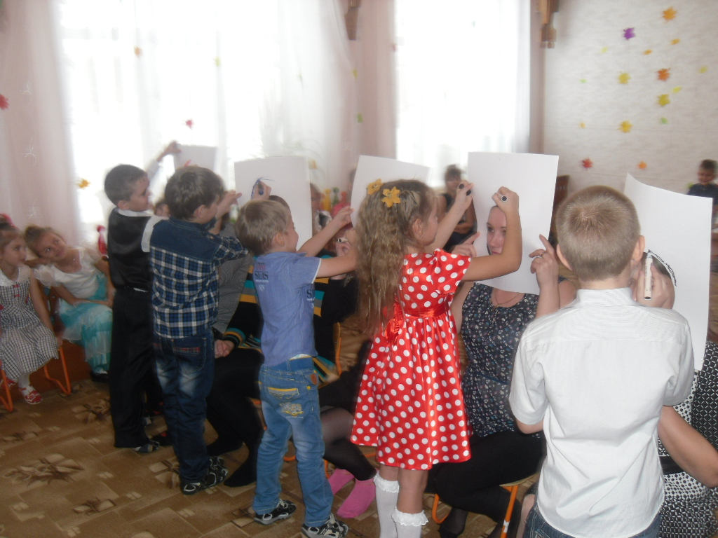

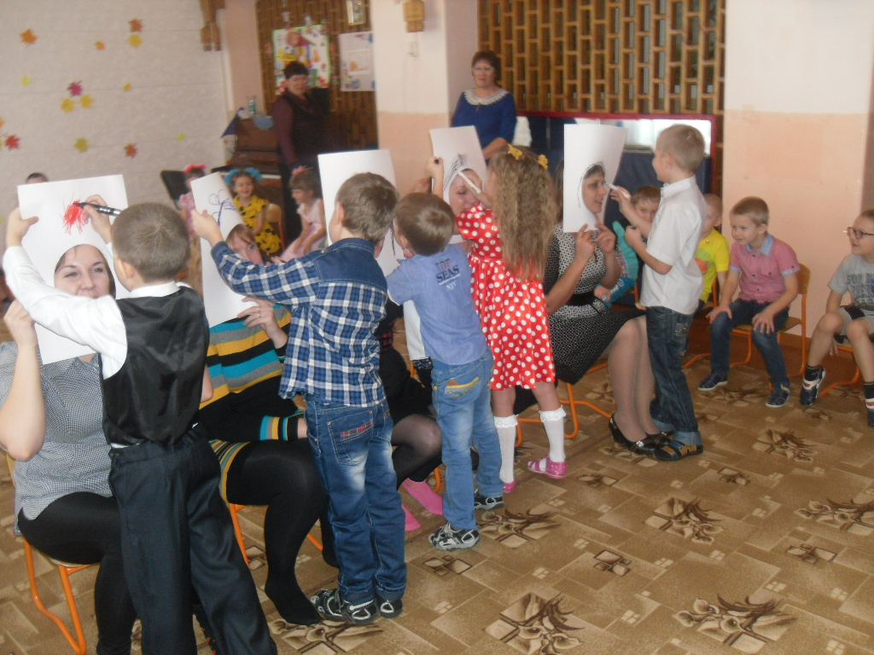

Музыкальный сюрприз

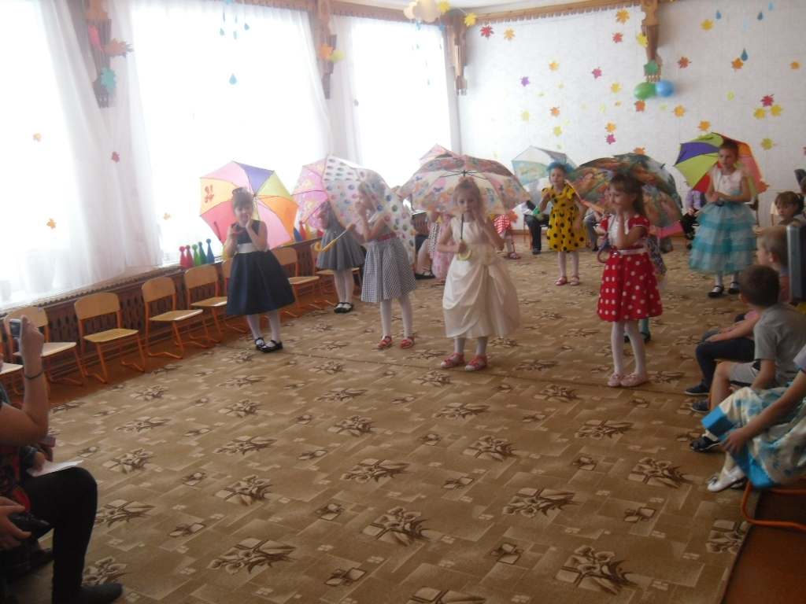

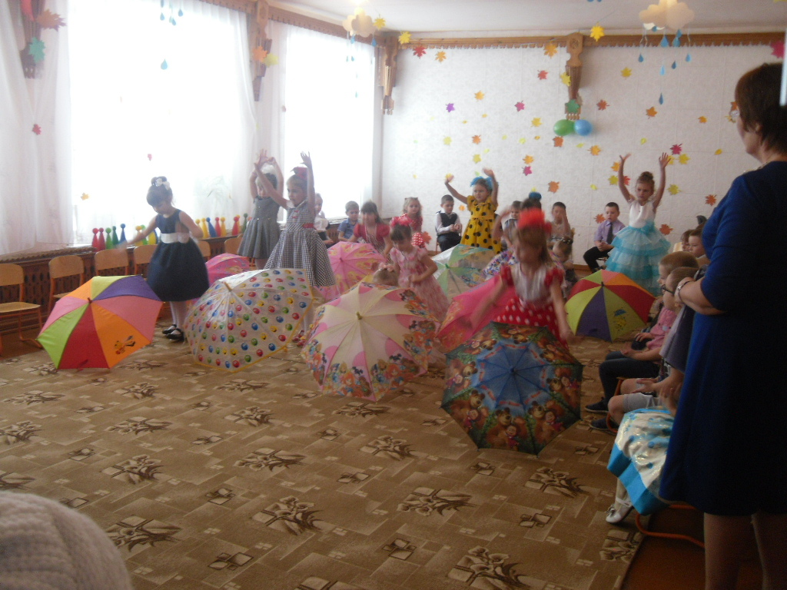

Исполнение песни «Мама моя»

